[Dal Bollettino di San Nicola, 1979/12, p. 177]

A CONCLUSIONE DELL'ANNO DEL FANCIULLO
LUIGI ROCCHI
A UNA SCOLARESCA DI BRESCIA

Cari piccoli amici,
voi volete sapere che malattia ho. È una malattia che non si può prendere se non ci si nasce ed io ci sono nato. È una malattia ghiotta di muscoli e così me se li è mangiati tutti, questa birbona!, e io sono rimasto con un palmo di naso e non mi posso muovere. Tanto che non vi posso nemmeno scrivere a mano. Sapete cosa ho fatto per farla in barba alla malattia? Ho detto alla malattia: "Ah, no, eh? Tu mi hai legato le mani e le braccia. Bè, vediamo chi è più testardo ... » Così mi sono inventato un apparecchietto che, tenuto dalla bocca-testa, mi permette di scrivere con una macchina da scrivere elettrica. Dovreste vedere come sono buffo quando adopero questo apparecchietto che rassomiglia un po' al naso di Pinocchio. A me piace Pinocchio, e a voi? Pensate che noi marchigiani abbiamo fatto un monumento a Pinocchio ed è presso Ancona in cima ad una ripida salita. Volete poi sapere come riesca, nonostante il mio male, ad essere «felice », Beh, la parola «felice» è troppo grossa. Diciamo che sono fiducioso. Fiducioso che questa mia sofferenza, unita a quella di Gesù, possa contribuire a fare gli uomini più fratelli e a impedire che diventino più birbaccioni, Veramente mica lo so come possa la sofferenza che patisco io contribuire a questo. Gesù però lo sa. Lui che ha detto: «Chi vuol seguirmi prenda con sé la sua croce ... ». Ed io, zitto zitto, mi sono provato ad andargli dietro. Non è facile, eh ... anzi, a volte, la è dura davvero. Allora sento la presenza di Gesù accanto a me, e questo mi dà forza, riempie l'animo di intima gioia. È un po' come quando a voi, amichette e amichetti miei, capita di star male; però viene accanto a voi la vostra mamma o il vostro papà. Non vi pare allora che il male sparisca e vi sentiate felici? E la mamma delle mamme, voi lo sapete, è la Madonna. Quando mi viene di fare il broncio perché mi secca dover star sempre disteso in questa cameretta e immobile come un baccalà; beh, allora dico alla Madonna: "Se sapessi che voglia ho di correre per i prati, di uscire a spasso per i verdi colli che vedo dalla mia finestra. Una gran voglia di andare al mare, o in montagna, di incontrarrni con la gente e parlare con loro, di camminare sotto la pioggia o sotto il sole. Invece mi tocca stare al chiuso e non viene nessuno a parlare con me ... Auffa: ». La Madonna è abituata ai miei sfoghi e mi lascia dire. Lei mi capisce bene, Lei è la più buona mamma del mondo e le mamme capiscono tutto e al volo. Così Lei viene, spalanga le “finestre” della mia anima ed io resto a bocca aperta, perché da quelle «finestre» entra tutto il mondo.
Care amichette e amichetti miei, vi ringrazio per avermi offerto un gatto siamese. Io amo molto gli animali, come tutto ciò che Dio ha messo al mondo. Ma dove sto non si possono tenere animali (forse perché ... siamo già troppi noi ... ). Ma ho dei passeri che mi vengono sul davanzale della finestra, dànno una scrollatina di coda, che è il loro modo di dire «ciao », e se ne vanno cinguettando. E con quel cinguettio pare che dicano: "Quel curioso tipo che sta dentro quello stanzino, sempre immobile con il naso all'insù a scrutare i nostri voli, le nuvole, e, di notte, le stelle, deve essere il « guardiano del cielo ». Beh, guardiano proprio no, direi piuttosto “un appassionato del cielo” di cui 'conosco tutti i segreti come il marinaio conosce quelli del mare; e il mio mare è il cielo.
Cari amichetti e amichette, ciao. Salutatemi la vostra cara maestra Angela (con quel nome ... pure lei se ne deve intendere di ... cielo, no?) e i vostri genitori. Pregherò per voi e per loro. E scrivetemi, se vi fa piacere.
Un abbraccio, vostro amico Luigi.

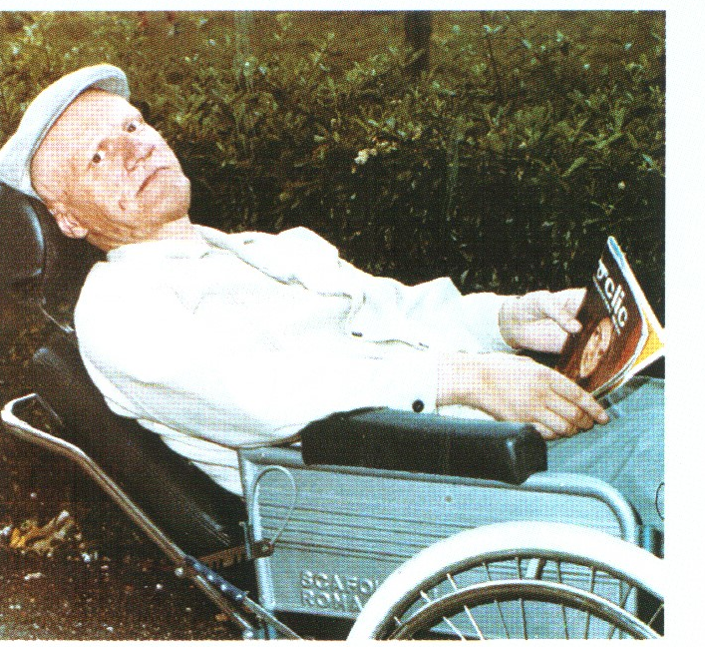

Il venerabile Luigi Rocchi, Tolentino 1933 – 1979.

